Statutární město Zlín 5/2020 Zastupitelstvo města Zlína

### Obecně závazná vyhláška č. 5/2020, kterou se mění obecně závazná vyhláška č. 8/2019 o pravidlech pohybu psů na veřejných prostranstvích

Zastupitelstvo města Zlína se na svém zasedání dne 18. 6. 2020 usnesením číslo 30/12Z/2020 usneslo vydat na základě ustanovení § 24 odst. 2 zákona č. 246/1992 Sb., na ochranu zvířat proti týrání, ve znění pozdějších předpisů, a v souladu s § 10 písm. a), c) a d) a § 84 odst. 2 písm. h) zákona č. 128/2000 Sb., o obcích (obecní zřízení), ve znění pozdějších předpisů, tuto obecně závaznou vyhlášku:

**Článek I**

Obecně závazná vyhláška č. 8/2019 o pravidlech pohybu psů na veřejných prostranstvích se mění takto:

1. V článku 1 odst. 2 se za písmeno c) vkládají písmena d) a e) ve znění:

„d) psi při provádění jejich odborného výcviku k asistenčním, vodícím nebo canisterapeutickým činnostem,

e) canisterapeutičtí psi při výkonu canisterapie,“.

Dosavadní písmeno d) se označuje jako písmeno f).

1. V článku 1 se na konci odstavce 3 tečka nahrazuje čárkou a doplňují se slova „a dále pro vodící a asistenční psy doprovázející osoby uvedené v odst. 2 písm. c), a canisterapeutické psy při výkonu canisterapie.“.
2. V článku 1 se odst. 7 včetně poznámky pod čarou č. 6 zrušuje.
3. V příloze č. 1 se doplňuje bod 9) ve znění:

„9) veřejné prostranství jihozápadně od Centrálního parku Jižní Svahy, na částech pozemkových parcel č. 2144/46, 2144/59, 2144/62 a 2126/1, vše k. ú. Zlín

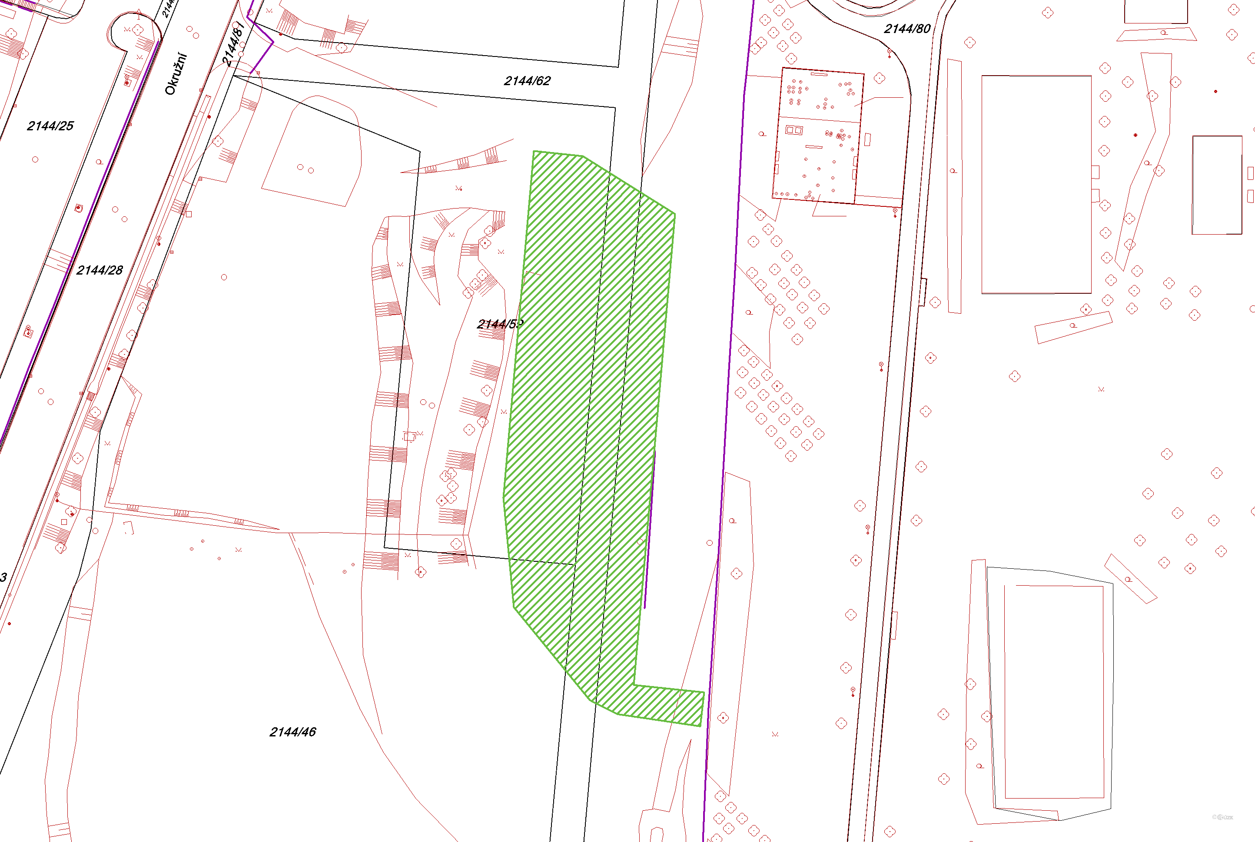“.

1. V příloze č. 2 bod 3 zní:

„3) část Centrálního parku Jižní Svahy

(zákaz vstupu psů se zde nevztahuje na zpevněné pozemní komunikace)

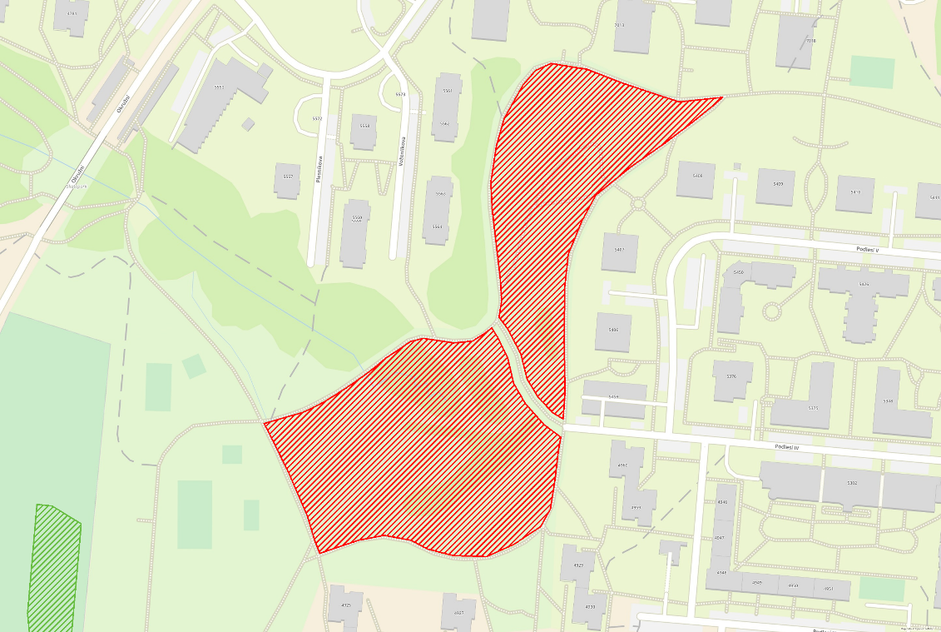“.

**Článek II**

Tato obecně závazná vyhláška nabývá účinnosti patnáctým dnem po dni jejího vyhlášení.

Ing. et Ing. Jiří Korec v. r. RNDr. Bedřich Landsfeld v. r.

primátor náměstek primátora

*Vyvěšeno: 26. 6. 2020*

*Sňato: 13. 7. 2020*